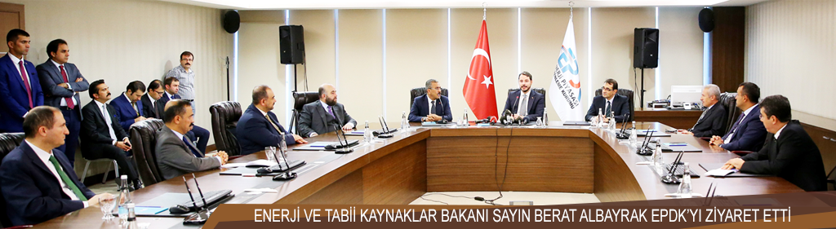
ENERJİ VE TABİİ KAYNAKLAR BAKANI SAYIN BERAT ALBAYRAK EPDK’YI ZİYARET ETTİ
(30.09.2016)
Enerji ve Tabii Kaynaklar Bakanı Berat Albayrak Enerji Piyasası Düzenleme Kurumu’nu ziyaret ederek, Başkan Mustafa Yılmaz ve Kurul Üyeleri ile görüştü.
Ziyaret kapsamında kurul toplantı salonunda bir basın toplantısı gerçekleştirildi.
“Bu salonda enerji piyasalarımızı düzenleyen ve denetleyen kararları alıyoruz. Sektörün adil ve sağlıklı biçimde işlemesi, vatandaşlarımızın en kaliteli hizmeti alması için çalışıyoruz” diyen EPDK Başkanı Mustafa Yılmaz ziyaretten duydukları memnuniyeti vurguladı.
Başkan Yılmaz: ”Kurumumuza gelerek bizi çok mutlu ettiniz, ziyaretiniz çalışmalarımız için de bizlere büyük bir motivasyon oldu” dedi.
Enerji ve Tabii Kaynaklar Bakanı Berat Albayrak da yaptığı açıklamada EPDK’nın kuruluşunun 15. yıldönümü olduğunu hatırlattı ve Türkiye’nin özellikle son 14- 15 yılda ekonomide ve enerji alanında çok önemli adımlar attığını söyledi.
Bakan Albayrak sözlerini şöyle sürdürdü: “Türkiye’de piyasanın liberalleşmesi sürecinde -ve piyasada oluşması gereken sistem dinamiklerinin hayata geçmesi ile ilgili- sizler Kurumunuz vesilesi ile çok önemli gelişmelere imza attınız. Başta sizin Başkanlığınızda, Kurulunuzun bugüne kadar ortaya koyduğu katkıyı inşallah yeni dönemde daha da ivme kazanarak sürdüreceğine, Türkiye’nin enerji alanındaki gelişmesine katkı yapmak için çok daha yoğun bir mesai ile başarılı hizmetler yapacağınıza inancımız tam.”
Enerji ve Tabii Kaynaklar Bakanı Berat Albayrak: “Kurul olarak alacağınız tüm kararların ve yapacağınız tüm çalışmaların ülkemiz ve milletimiz için hayırlı olmasını diliyorum” dedi.

